Esercizio buzzer attivo e passivo

Il buzzer, o in italiano cicalino, è un dispositivo audio di segnalazione, che può essere di tipo meccanico, elettromeccanico o piezoelettrico.
Possono essere:
- attivi se hanno al loro interno un oscillatore che emetterà suono se vengono alimentati. Quindi basta alimentare il buzzer ed esso emetterà un suono, tipicamente alla frequenza di 2500Hz
- passivi se non posseggono un oscillatore interno e quindi per emettere un suono è indispensabile fornire al buzzer un segnale ad onda quadra tra i 2Khz e i 5 Khz. In questo caso dunque non basta fornire alimentazione al buzzer, ma bisogna “dirgli” che suono emettere

Gli usi tipici dei cicalini sono nei cercapersone, gli allarmi, timer e la conferma di input dell'utente, come un clic del mouse o della tastiera.
Il modulo ha 3 pin di cui solo 2 vengono usati: il polo negativo (GND) e quello positivo (indicato con una S sul modulo) sul quale viene inviato il segnale o l'alimentazione.

******* Primo sketch: buzzer attivo 1
******* Secondo sketch: buzzer passivo 2

******* Primo sketch: buzzer attivo

Collegare il pin negativo del modulo al GND di Arduino, e il pin positivo al pin digitale 4.
Copiare sull'IDE di Arduino il seguente sketch e lanciarlo: il programma farà emettere ciclicamente il segnale al buzzer per un tempo di tre secondi seguito da una pausa di 2 secondi.

//fonte: https://win.adrirobot.it/sensori/37_in_1/KY-012-Active-buzzer-module.htm
int Buzzer_pin = 4;
void setup ()
{
pinMode (Buzzer_pin, OUTPUT); // Inizializzazione pin di uscita per il buzzer
}
void loop () //Main program loop
{
digitalWrite (Buzzer_pin, HIGH); // Il cicalino viene acceso
delay (4000); // Attesa per 4 secondi
digitalWrite (Buzzer_pin, LOW); // Il cicalino viene spento
delay (2000); // Attesa per altri 2 secondi in cui il cicalino sarà spento
}
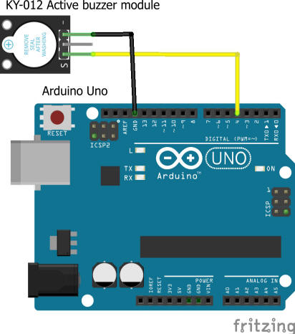

******* Secondo sketch: buzzer passivo

Un altro modo per far emettere un suono tramite un buzzer è utilizzare il comando tone(), il comando genera un'onda quadra della frequenza specificata in uscita sul pin S-segnale del modulo buzzer.
È possibile specificare anche una durata, altrimenti l'onda continua fino a una chiamata al comando noTone().
Può essere generato solo un tono alla volta. Se un suono è già emesso su un pin diverso, la chiamata a tone() non avrà alcun effetto. Se il suono è emesso sullo stesso pin si potrà modificare la frequenza.
Per arrestare la generazione dell'onda quadra attivata da tone() si deve utilizzare il comando noTone().
Il comando non ha effetto se non viene generato alcun tono.

Sintassi comando tone():
tone(pin, frequenza)
tone(pin, frequenza, durata)

dove:
pin: il pin su cui generare il tono
frequenza: la frequenza del tono in hertz
durata: la durata del tono in millisecondi (opzionale)

Sintassi comando noTone()
noTone(pin)

Proviamo un semplice sketch, collegando il pin negativo del modulo al GND di Arduino, e il pin positivo o del segnale S del modulo al pin digitale 3 su Arduino.

//fonte: https://win.adrirobot.it/sensori/37_in_1/KY-006-Small-passive-buzzer-module.htm
#define buzzerPin 3 //Pin collegamento buzzer
void setup()
{
pinMode(buzzerPin, OUTPUT);
}
void loop()
{
tone(buzzerPin, 500); //suona una nota alla frequenza di 500 Hz
delay (1000); // Attende 1 secondo
tone(buzzerPin, 1000); //suona una nota alla frequenza di 1000 Hz
delay (1000); // Attende 1 secondo
noTone(buzzerPin); //Arresta l'emissione della nota
delay(3000); // Attende 3 secondi
}

